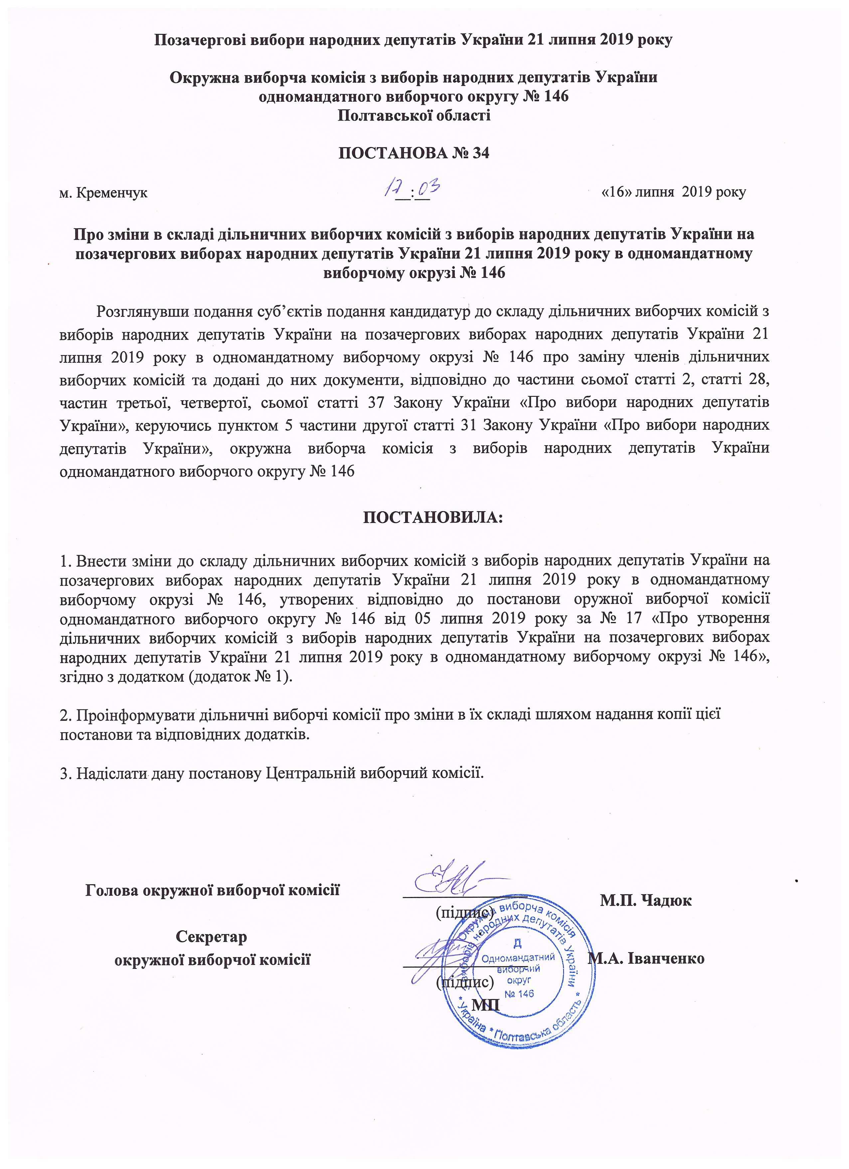
Одномандатний виборчий округ № 146
Позачергові вибори народних депутатів України
21 липня 2019 року

Зміни
у складі дільничних виборчих комісій

Припинити достроково повноваження таких членів дільничних виборчих комісій:

Дільнична виборча комісія № 531044:

Заїченко Анна Леонідівна, 1989 року народження – Член комісії, суб’єкт подання – Мазур Сергій Володимирович (внесено подання про заміну члена комісії).

Дільнична виборча комісія № 531047:

Ванжула Лариса Олександрівна, 1961 року народження – Член комісії, суб’єкт подання – Політична партія "Європейська Солідарність", депутатська фракція якої зареєстрована в Апараті Верховної Ради України поточного скликання (внесено подання про заміну члена комісії).

Дільнична виборча комісія № 531048:

Капертєхов Андрій Вікторович, 1999 року народження – Член комісії, суб’єкт подання – Мазур Сергій Володимирович (внесено подання про заміну члена комісії).

Дільнична виборча комісія № 531053:

Дьяченко Артем Олегович, 1982 року народження – Член комісії, суб’єкт подання – Шаповалов Юрій Анатолійович (внесено подання про заміну члена комісії).

Дільнична виборча комісія № 531056:

Уманець Тетяна Вікторівна, 1983 року народження – Член комісії, суб’єкт подання – ПОЛІТИЧНА ПАРТІЯ "СЛУГА НАРОДУ" (внесено подання про заміну члена комісії).

Дільнична виборча комісія № 531058:

Ганжа Світлана Рахимівна, 1953 року народження – Член комісії, суб’єкт подання – Шаповалов Юрій Анатолійович (внесено подання про заміну члена комісії).

Дільнична виборча комісія № 531062:

Царенко Ольга Валеріївна, 1982 року народження – Секретар комісії, суб’єкт подання – ПОЛІТИЧНА ПАРТІЯ "СЛУГА НАРОДУ" (внесено подання про заміну члена комісії).

Дільнична виборча комісія № 531064:

Коваленко Дмитро Станіславович, 1989 року народження – Член комісії, суб’єкт подання – Савченко Олег Віталійович (внесено подання про заміну члена комісії).

Дільнична виборча комісія № 531066:

Решетніков Денис Олександрович, 1987 року народження – Член комісії, суб’єкт подання – Алексієнко Тетяна Валентинівна (внесено подання про заміну члена комісії).

Дільнична виборча комісія № 531067:

Рибка Петро Іванович, 1953 року народження – Член комісії, суб’єкт подання – політична партія Всеукраїнське об’єднання "Батьківщина", депутатська фракція якої зареєстрована в Апараті Верховної Ради України поточного скликання (внесено подання про заміну члена комісії).

Дільнична виборча комісія № 531068:

Бондар Оксана Вікторівна, 1990 року народження – Член комісії, суб’єкт подання – політична партія Всеукраїнське об’єднання "Свобода" (внесено подання про заміну члена комісії).

Дільнична виборча комісія № 531070:

Бойченко Людмила Дмитрівна, 1950 року народження – Член комісії, суб’єкт подання – Шаповалов Юрій Анатолійович (внесено подання про заміну члена комісії).

Дільнична виборча комісія № 531072:

Троцько Раїса Іванівна, 1964 року народження – Член комісії, суб’єкт подання – Пелипенко Володимир Михайлович (внесено подання про заміну члена комісії).

Дільнична виборча комісія № 531073:

Гречко Раїса Іванівна, 1950 року народження – Член комісії, суб’єкт подання – політична партія Всеукраїнське об’єднання "Батьківщина" (внесено подання про заміну члена комісії).

Дільнична виборча комісія № 531076:

Шевченко Світлана Михайлівна, 1949 року народження – Член комісії, суб’єкт подання – Шаповалов Юрій Анатолійович (внесено подання про заміну члена комісії).

Дільнична виборча комісія № 531084:

Скирда Світлана Олександрівна, 1989 року народження – Член комісії, суб’єкт подання – політична партія Всеукраїнське об’єднання "Свобода" (внесено подання про заміну члена комісії).

Дільнична виборча комісія № 531102:

Васюта Олена Анатоліївна, 1972 року народження – Член комісії, суб’єкт подання – Мазур Сергій Володимирович (внесено подання про заміну члена комісії).

Дільнична виборча комісія № 531105:

Войтенко Олена Анатоліївна, 1959 року народження – Секретар комісії, суб’єкт подання – політична партія Всеукраїнське об’єднання "Батьківщина", депутатська фракція якої зареєстрована в Апараті Верховної Ради України поточного скликання (внесено подання про заміну члена комісії).

Дільнична виборча комісія № 531106:

Монахова Тетяна Дмитрівна, 1950 року народження – Член комісії, суб’єкт подання – Політична партія "ОПОЗИЦІЙНИЙ БЛОК", депутатська фракція якої зареєстрована в Апараті Верховної Ради України поточного скликання (внесено подання про заміну члена комісії).

Дільнична виборча комісія № 531109:

Свідлова Альона Олександрівна, 1990 року народження – Член комісії, суб’єкт подання – Перепелятник Сергій Леонідович (внесено подання про заміну члена комісії).

Дільнична виборча комісія № 531113:

Бєлявська Олена Михайлівна, 1969 року народження – Член комісії, суб’єкт подання – Шаповалов Юрій Анатолійович (внесено подання про заміну члена комісії).

Слюсаренко Оксана Григорівна, 1974 року народження – Заступник голови комісії, суб’єкт подання – Алексієнко Тетяна Валентинівна (внесено подання про заміну члена комісії).

Дільнична виборча комісія № 531115:

Пирог Ольга Олександрівна, 1999 року народження – Член комісії, суб’єкт подання – Алексієнко Тетяна Валентинівна (внесено подання про заміну члена комісії).

Дільнична виборча комісія № 531122:

Іванова Ірина Миколаївна, 1964 року народження – Член комісії, суб’єкт подання – Політична партія "Європейська Солідарність", депутатська фракція якої зареєстрована в Апараті Верховної Ради України поточного скликання (внесено подання про заміну члена комісії).

Дільнична виборча комісія № 531126:

Олійник Юлія Юріївна, 1993 року народження – Член комісії, суб’єкт подання – Перепелятник Сергій Леонідович (внесено подання про заміну члена комісії).

Пісна Тетяна Евгенівна, 1981 року народження – Секретар комісії, суб’єкт подання – політична партія Всеукраїнське об’єднання "Свобода" (внесено подання про заміну члена комісії).

Дільнична виборча комісія № 531130:

Под’янова Тетяна Миколаївна, 1966 року народження – Член комісії, суб’єкт подання – Мазур Сергій Володимирович (внесено подання про заміну члена комісії).

Дільнична виборча комісія № 531135:

Плітко Сергій Васильович, 1967 року народження – Член комісії, суб’єкт подання – Савченко Олег Віталійович (внесено подання про заміну члена комісії).

Включити до складу дільничних виборчих комісій таких осіб:

Дільнична виборча комісія № 531044:

Драненко Вікторія Вадимівна, 1976 року народження, суб’єкт подання – Мазур Сергій Володимирович (член комісії).

Дільнична виборча комісія № 531047:

Колісник Наталя Сергіївна, 1987 року народження, суб’єкт подання – Політична партія "Європейська Солідарність", депутатська фракція якої зареєстрована в Апараті Верховної Ради України поточного скликання (член комісії).

Дільнична виборча комісія № 531048:

Марченко Владислав Юрійович, 1997 року народження, суб’єкт подання – Мазур Сергій Володимирович (член комісії).

Дільнична виборча комісія № 531053:

Гладирь Ірина Григорівна, 1988 року народження, суб’єкт подання – Шаповалов Юрій Анатолійович (член комісії).

Дільнична виборча комісія № 531056:

Косогоров Дмитро Сергійович, 1980 року народження, суб’єкт подання – ПОЛІТИЧНА ПАРТІЯ "СЛУГА НАРОДУ" (член комісії).

Дільнична виборча комісія № 531058:

Ганжа Ольга Віталіївна, 1994 року народження, суб’єкт подання – Шаповалов Юрій Анатолійович (член комісії).

Дільнична виборча комісія № 531062:

Склярова Людмила Володимирівна, 1983 року народження, суб’єкт подання – ПОЛІТИЧНА ПАРТІЯ "СЛУГА НАРОДУ" (секретар комісії).

Дільнична виборча комісія № 531064:

Решетнікова Катерина Вячеславівна, 1985 року народження, суб’єкт подання – Савченко Олег Віталійович (член комісії).

Дільнична виборча комісія № 531066:

Лещенко Олександр Олександрович, 1981 року народження, суб’єкт подання – Алексієнко Тетяна Валентинівна (член комісії).

Дільнична виборча комісія № 531067:

Кукса Ольга Петрівна, 1948 року народження, суб’єкт подання – політична партія Всеукраїнське об’єднання "Батьківщина", депутатська фракція якої зареєстрована в Апараті Верховної Ради України поточного скликання (член комісії).

Дільнична виборча комісія № 531068:

Пасько Юлія Євгеніївна, 1984 року народження, суб’єкт подання – політична партія Всеукраїнське об’єднання "Свобода" (член комісії).

Дільнична виборча комісія № 531070:

Чорний Павло Павлович, 1988 року народження, суб’єкт подання – Шаповалов Юрій Анатолійович (член комісії).

Дільнична виборча комісія № 531072:

Черниш Оксана Анатоліївна, 1976 року народження, суб’єкт подання – Пелипенко Володимир Михайлович (член комісії).

Дільнична виборча комісія № 531073:

Будній Ігор Миколайович, 1974 року народження, суб’єкт подання – політична партія Всеукраїнське об’єднання "Батьківщина" (член комісії).

Дільнична виборча комісія № 531076:

Солодова Лілія Михайлівна, 1968 року народження, суб’єкт подання – Шаповалов Юрій Анатолійович (член комісії).

Дільнична виборча комісія № 531084:

Васильєва Вікторія Вікторівна, 1997 року народження, суб’єкт подання – політична партія Всеукраїнське об’єднання "Свобода" (член комісії).

Дільнична виборча комісія № 531102:

Матвієнко Єлизавета Романівна, 2001 року народження, суб’єкт подання – Мазур Сергій Володимирович (член комісії).

Дільнична виборча комісія № 531105:

Легута Лариса Іванівна, 1972 року народження, суб’єкт подання – політична партія Всеукраїнське об’єднання "Батьківщина", депутатська фракція якої зареєстрована в Апараті Верховної Ради України поточного скликання (секретар комісії).

Дільнична виборча комісія № 531106:

Петрова Ніна Вікторівна, 1953 року народження, суб’єкт подання – Політична партія "ОПОЗИЦІЙНИЙ БЛОК", депутатська фракція якої зареєстрована в Апараті Верховної Ради України поточного скликання (член комісії).

Дільнична виборча комісія № 531109:

Сибірна Ольга Михайлівна, 1975 року народження, суб’єкт подання – Перепелятник Сергій Леонідович (член комісії).

Дільнична виборча комісія № 531113:

Крупа Тетяна Василівна, 1950 року народження, суб’єкт подання – Алексієнко Тетяна Валентинівна (заступник голови комісії).

Слюсаренко Оксана Григорівна, 1974 року народження, суб’єкт подання – Шаповалов Юрій Анатолійович (член комісії).

Дільнична виборча комісія № 531115:

Верба Лариса Вікторівна, 1963 року народження, суб’єкт подання – Алексієнко Тетяна Валентинівна (член комісії).

Дільнична виборча комісія № 531122:

Абрамова Вікторія Миколаївна, 1986 року народження, суб’єкт подання – Політична партія "Європейська Солідарність", депутатська фракція якої зареєстрована в Апараті Верховної Ради України поточного скликання (член комісії).

Дільнична виборча комісія № 531126:

Козлітіна Ольга Олегівна, 1989 року народження, суб’єкт подання – Перепелятник Сергій Леонідович (член комісії).

Нефьодова Ольга Костянтинівна, 1987 року народження, суб’єкт подання – політична партія Всеукраїнське об’єднання "Свобода" (секретар комісії).

Дільнична виборча комісія № 531130:

Ахметова Лариса Миколаївна, 1965 року народження, суб’єкт подання – Мазур Сергій Володимирович (член комісії).

Дільнична виборча комісія № 531135:

Ликуш Карина Русланівна, 1999 року народження, суб’єкт подання – Савченко Олег Віталійович (член комісії).

Голова окружної виборчої комісії  одномандатного виборчого округу № 146 |  |  | Чадюк М. П.
 | ^{(підпис)} |  | ^{(прізвище, ініціали)}
Секретар окружної виборчої комісії  одномандатного виборчого округу № 146 |  |  | Іванченко М. А.
___________  (дата)  М.П. | ^{(підпис)} |  | ^{(прізвище, ініціали)}

